 | Desarrollo de sitios web  con PHP y MySQL | 

Práctica 5: Formularios

Apartado 1

Rehacer y Mejorar la página que convierte una cantidad de dinero expresada en euros a su correspondiente valor en pesetas (figura 1a).

Deberá comprobarse que se ha introducido un valor, mostrándose un mensaje de aviso. en caso contrario como muestra la (figura 1b).

Nota: 1€ = 166,386 pts.

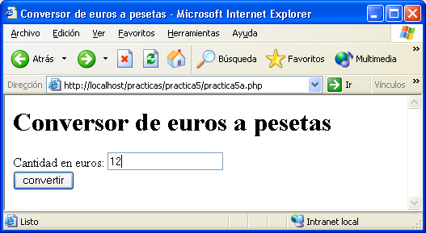 | 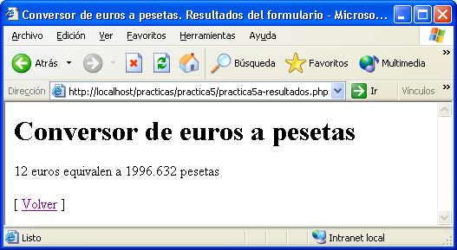
Figura 1a: conversor de euros a pesetas (conversión correcta)
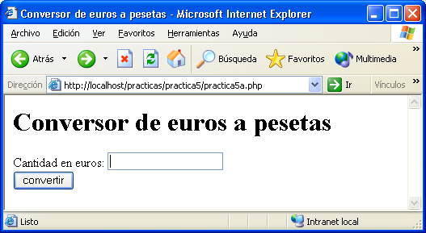 | 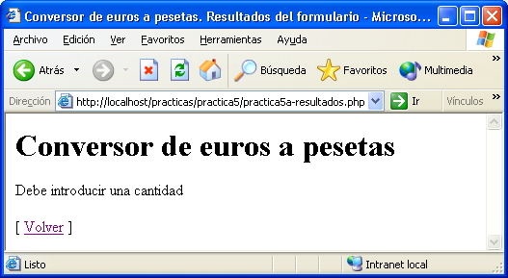
Figura 1b: conversor de euros a pesetas (conversión errónea)

El ejercicio lo podéis mejorar aplicando CSS. (Opcional)

